MCS Web Print Startup

Korisničke upute za Startup aplikacije MCS Web Print
Aplikacija McsWebPrint pokreće se sa admin pravima (eng. elevated privileges) te je nije moguće u Startup, odnosno da se automatski pokreće prilikom pokretanja OS-a.
Potrebno je otvoriti Task Scheduler i kreirati novi task:
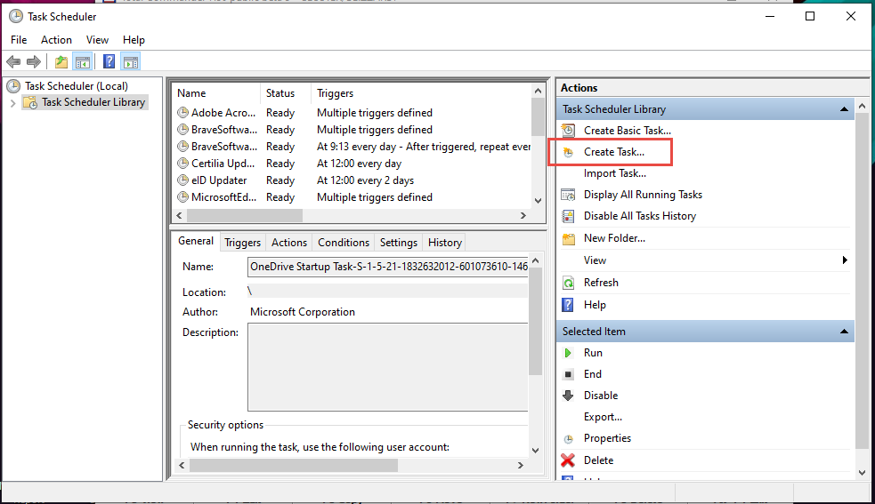
Upisati naziv Start McsWebPrint i odabrati Run with highest privileges:
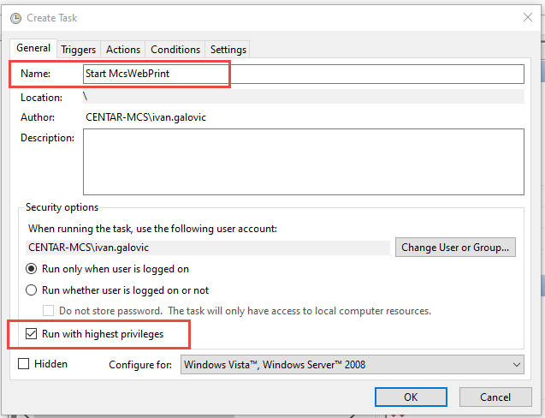

Dodati novi trigger, odabrati At log on i postaviti Specific user.
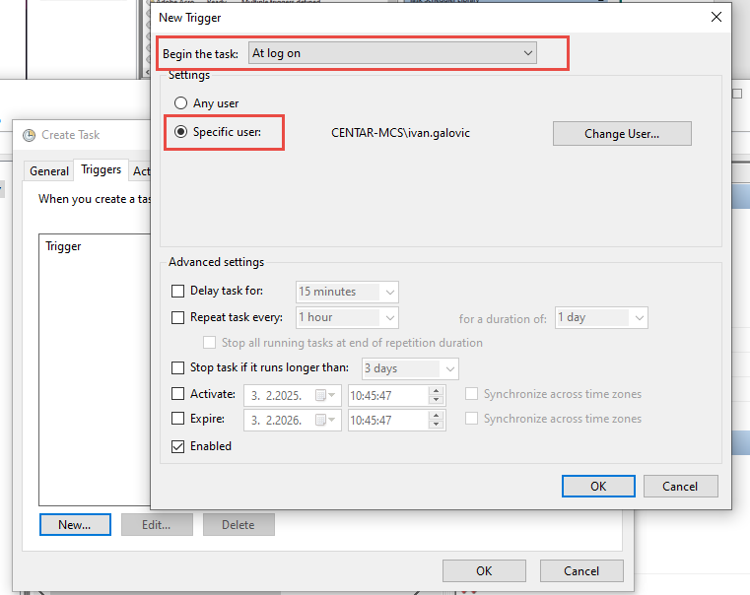
Na kraju dodati akciju Start a program i odabrati putanju do McsWebPrint.exe:

